Пензенский государственный университет

Кафедра "Вычислительная техника"

**ОТЧЕТ**

по лабораторной работе №9

по курсу «Программирование»

на тему "Динамические структуры данных"

Выполнили:

Студенты группы 22ВВ2

Беляев Д. И.

Захаров А. С.

Ипполитов И. Д.

Приняли:

Юрова О. В.

Патунин Д. В.

Пенза 2022

**Название**Динамические структуры данных

**Цель работы**Изучение способов организации и описания динамических структур, приобретение навыков работы с ними.

**Лабораторное задание**

1) Выбрать задание к лабораторной работе "Структуры" в соответствии с номером бригады.

2) Оформить структуру данных в виде динамического списка.

3) Разработать программу, осуществляющую:

а) ввод исходных данных в список, завершение ввода должно отмечаться специальным символом (в список должно быть введено не менее пяти записей);

б) вывод исходных данных на экран в виде таблицы;

в) перестановку местами первого и последнего элементов динамического списка;

г) вывод на экран модифицированного списка в виде таблицы;

**Ход работы:**

1. **Схема программы**

* **main.c**

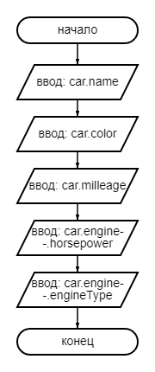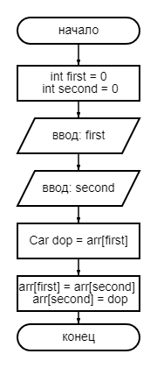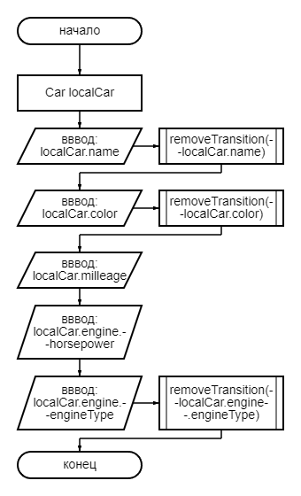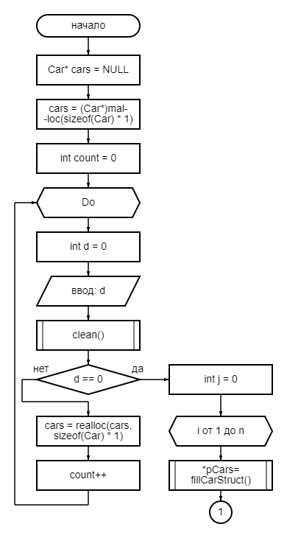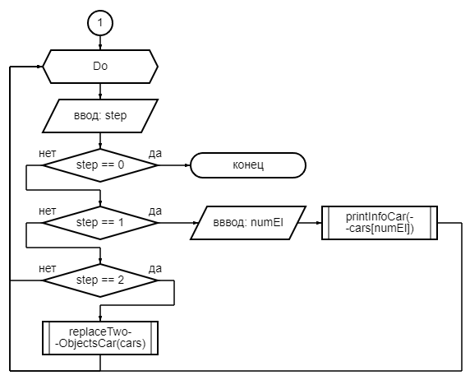

* **func.h**

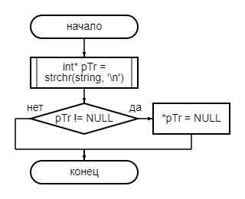

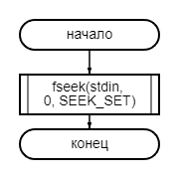

1. **Код программы**

* **main.c**

#define _CRT_SECURE_NO_WARNINGS

#include <stdio.h>

#include <string.h>

#include "func.h"

#define MAX_STR_LEN 20

#pragma region Struct

typedef struct

{

int horsepower;

char engineType[MAX_STR_LEN];

} Engine;

typedef struct

{

char name[MAX_STR_LEN];

char color[MAX_STR_LEN];

float milleage;

Engine engine;

} Car;

#pragma endregion

Car fillCarStruct();

int printInfoCar(Car car);

int replaceTwoObjectsCar(Car arr[]);

int main()

{

Car* cars = NULL;

cars = (Car*)malloc(sizeof(Car) * 1);

int count = 0;

while (1 == 1)

{

printf("Add new car (1 - yes, 0 - no)?: ");

int d = 0;

scanf("%d", &d);

clean();

if (d == 0)

break;

cars = realloc(cars, sizeof(Car) * 1);

count++;

}

int j = 0;

for (Car* pCars = cars; j < count; pCars++, j++)

{

*pCars = fillCarStruct();

}

while (1 == 1)

{

printf("=============\n");

int step = 1;

printf("Choose next step\n 1 - print info about car\n 2 - replace elements\n 0 - break\nNext step: ");

scanf("%d", &step);

if (step == 0)

{

break;

}

else if (step == 1)

{

int numEl = 1;

printf("Choose car number: ");

scanf("%d", &numEl);

printInfoCar(cars[numEl]);

}

else if (step == 2)

{

replaceTwoObjectsCar(cars);

}

else

{

continue;

}

printf("=============\n");

}

free(cars);

return 0;

}

Car fillCarStruct()

{

Car localCar;

printf("------------\n");

printf("Enter car name: ");

fgets(localCar.name, MAX_STR_LEN, stdin);

clean();

removeTransition(localCar.name);

printf("Enter car color: ");

fgets(localCar.color, MAX_STR_LEN, stdin);

clean();

removeTransition(localCar.color);

printf("Enter car milleage: ");

scanf("%f", &localCar.milleage);

printf("Enter car horsepower: ");

getchar();

scanf("%d", &localCar.engine.horsepower);

printf("Enter car engineType: ");

getchar();

fgets(localCar.engine.engineType, MAX_STR_LEN, stdin);

clean();

removeTransition(localCar.engine.engineType);

printf("------------\n");

return localCar;

}

int printInfoCar(Car car)

{

printf("------------\n");

printf("Car name: %s\n", car.name);

printf("Car color: %s\n", car.color);

printf("Car milleage: %.2f\n", car.milleage);

printf("Car horsepower: %d\n", car.engine.horsepower);

printf("Car engineType: %s\n", car.engine.engineType);

printf("------------\n");

return 0;

}

int replaceTwoObjectsCar(Car arr[])

{

int first = 0;

int second = 0;

printf("------------\n");

printf("Enter the numbers of the elements you want to swap with each other:\n");

printf("Insert first num: ");

scanf("%d", &first);

printf("Insert second num: ");

scanf("%d", &second);

printf("------------\n");

Car dop = arr[first];

arr[first] = arr[second];

arr[second] = dop;

return 0;

}

* **func.h**

#pragma once

#include <stdlib.h>

#include <string.h>

int clean()

{

fseek(stdin, 0, SEEK_SET);

return 0;

}

int removeTransition(char* string)

{

int* pTr = strchr(string, '\n');

if (pTr != NULL)

*pTr = NULL;

return 0;

}

1. **Пояснительный текст к программе**

Программа просит заполнить информация об автомобилях: имя, цвет, пробег, л/с, тип двигателя. После пользователь может: выйти из программы, поменять местами машины в списке, вывести информацию об автомобиле

1. **Трассировка**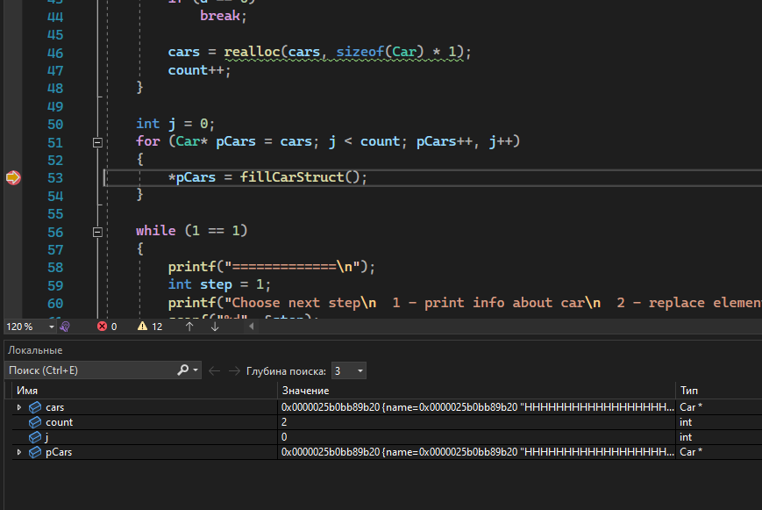

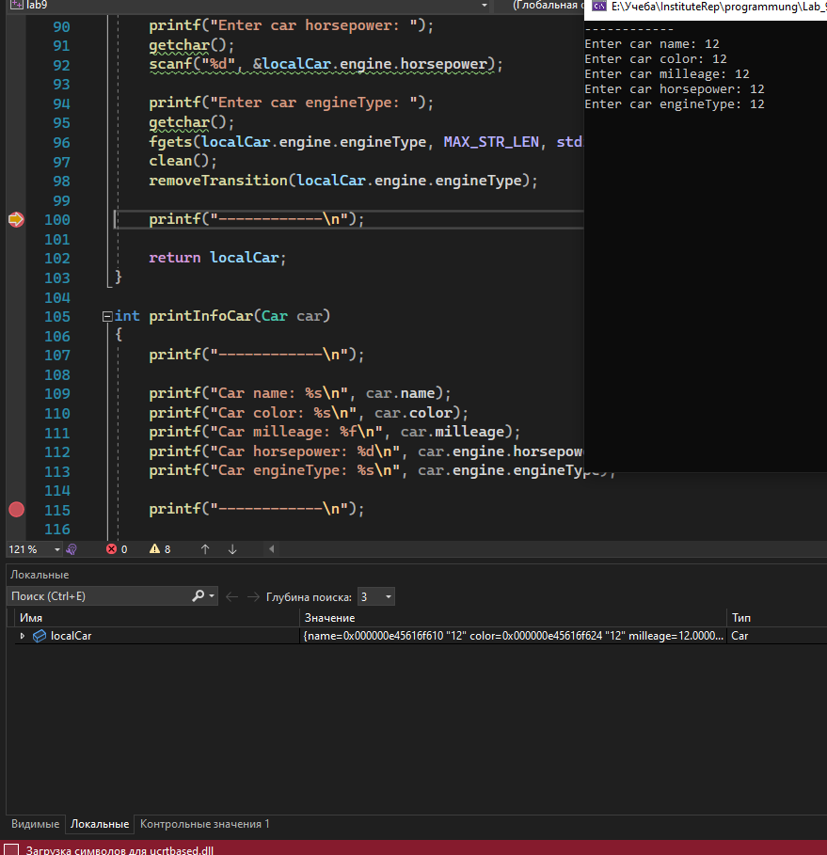

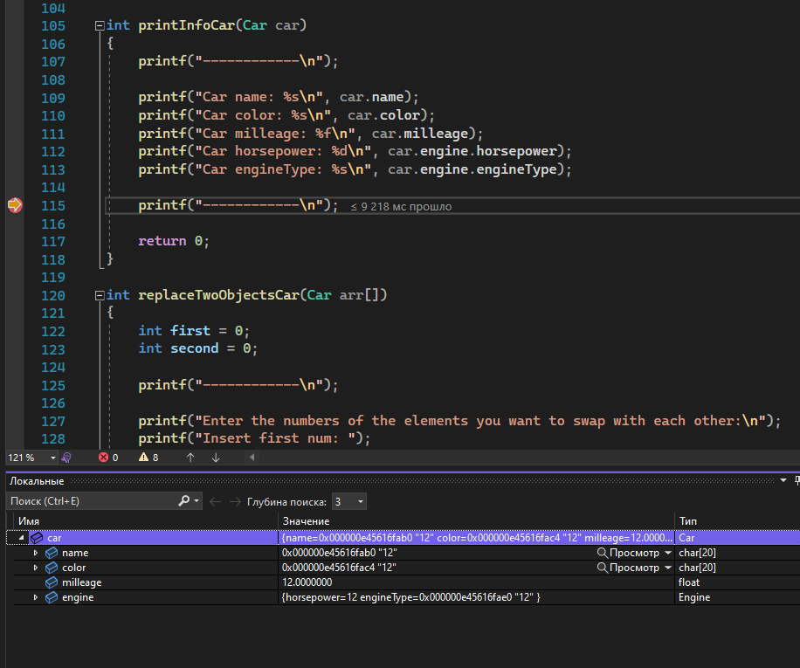

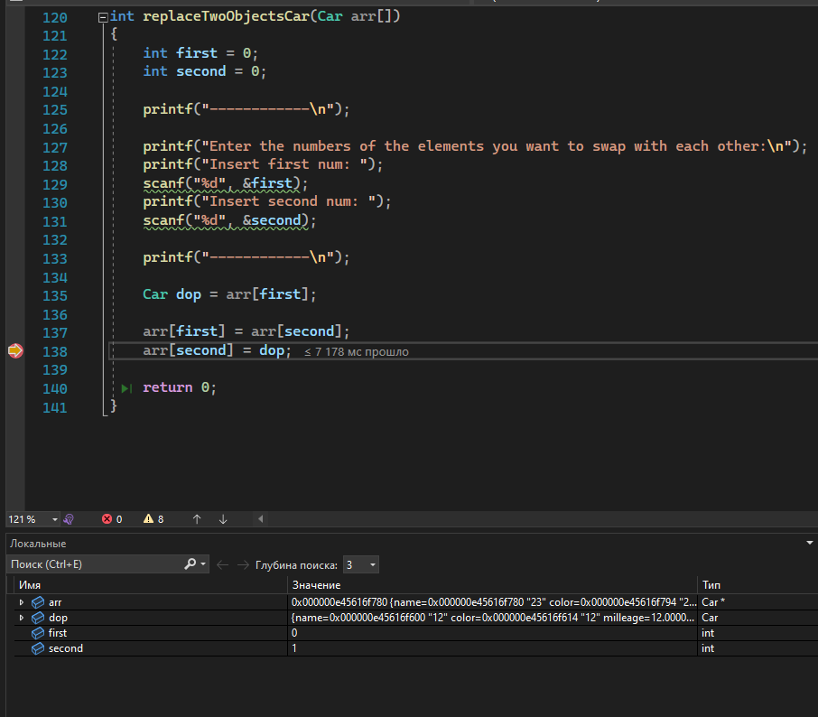

1. **Результат работы программы**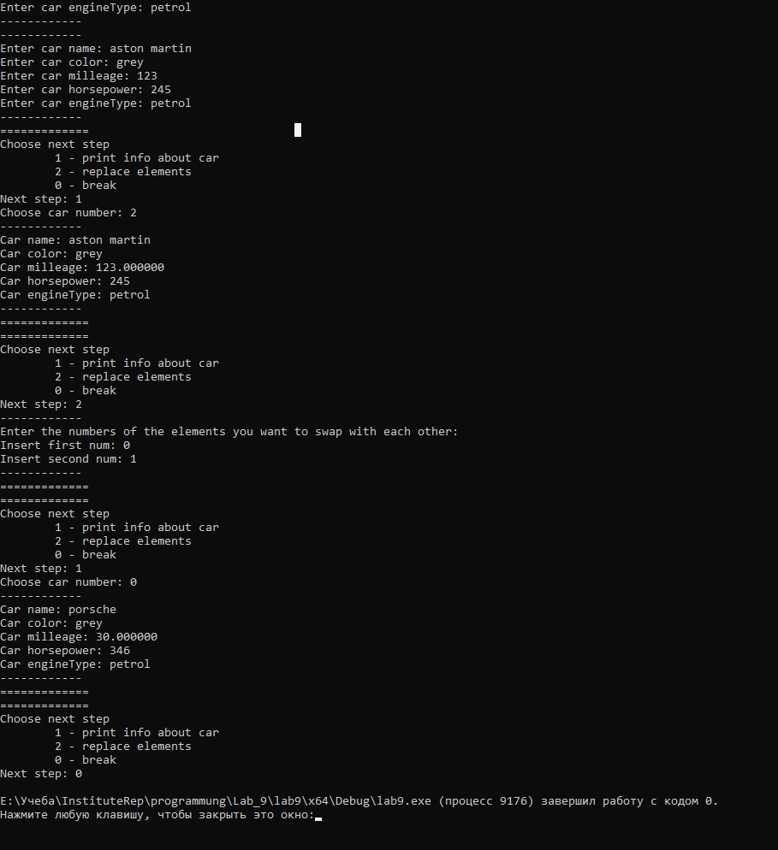

**Вывод:**Мы изучили способы организации и описания динамических структур, приобретение навыков работы с ними. Благодаря полученным знаниям мы написали программу, использующую динамические массивы